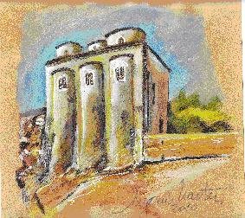  chiesa di San Marco  (metà dell'XI secolo) | ISTITUTO COMPRENSIVO A. AMARELLI  VIA GRAN SASSO n. 16 - 87067 ROSSANO -  TEL.0983/512197 - FAX 0983/291007  csic8aq00b@pec.istruzione.it | 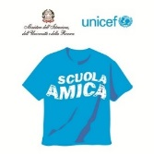
Sito Web: http://www.icrossano4.gov.it – e-mail CSIC8AQ00B@istruzione.it

QUADRO ORARIO PROVVISORIO COMPRESENZE A.S. 2019/2020
SCUOLA PRIMARIA PORTA DI FERRO
 | LUNEDI’ |  |  | MARTEDI’ |  |  | MERCOLEDI’ |  |  | GIOVEDI’ |  |  | VENERDI’
 | L2 | IRC | COMPR | L2 | IRC | COMPR | L2 | IRC | COMPR | L2 | IRC | COMPR | L2 | IRC | COMPR
8,15 – 9,15 |  | 5B | 1D |  |  |  |  | 3B | 5A | 4A |  | 3B |  | 4B | 2B
9,15 – 10,15 |  | 5B | 1D | 4A |  |  |  | 3B | 5A | 4A |  | 3B |  | 4B | 2B
10,15 – 11,15 |  | 2C | 3A | 4C |  | 2C |  | (3A) | 4A |  | 2B |  |  | 1A
11,15 – 12,15 | 1B | 2C | 3A | 4C | (4A) | 2C |  | (3A) | 4A |  | 5A/2B |  | 2A | 1A
12,15 – 13,15 |  | 4C |  |  | (4A) | 4B |  |  | 4C/1D |  | 5A | 3B | 4C |  | 2B/5A
13,15 -14,15 |  |  |  |  | 1D | 4B |  |  | 4C/1D |  | 1C | 3B |  |  | 2B/5A
14,15 – 15,15 |  |  | 3A |  | 1D | 2C |  |  | 4B |  | 1C | 4C |  |  | 4A
15,15 – 16,15 |  |  | 3A |  | 4C | 2C |  |  | 4B |  |  | 4C |  |  | 4A

